**104**

**Título**

Retos de información sobre las libélulas

**Autores**

Cornelio A. Bota-Sierraa, Lizeth P. Bedoya-Arteagaa, Yiselle Cano-Cobosb,c, Jenilee Montes-Fontalvod y Miguel Stand-Péreze

**Destacado**

Pese a ser un eslabón importante en los ecosistemas dulceacuícolas del Caribe, nuestro conocimiento sobre las libélulas de la región es muy limitado. Es necesario fortalecer los esfuerzos de muestreo en un contexto de rápida transformación del paisaje.

**Cuerpo**

Con más de 500 especies registradas, Colombia es uno de los países más ricos del mundo en **odonatos**. El Caribe aporta a esta cifra 129 especies, lo que representa el 24 % de la diversidad conocida para el país1. Las libélulas desempeñan un papel fundamental como eslabones en las redes tróficas de **ecosistemas** acuáticos y terrestres2. Además, debido a su sensibilidad a la contaminación y a las alteraciones del hábitat, se consideran excelentes **bioindicadores** de calidad ambiental3.

Aunque se han realizado esfuerzos por conocer las libélulas del Caribe, aún existen grandes vacíos de muestreo, particularmente en zonas que potencialmente albergan una alta diversidad. Por ejemplo, regiones como el sur de Córdoba y el centro y sur de Bolívar, que cuentan con complejos sistemas de ciénagas asociados a los ríos Sinú, San Jorge y Cesar, han sido escasamente exploradas. En contraste, más del 80 % de los registros provienen de tierras bajas abiertas o periurbanas que, si bien son de fácil acceso, están más intervenidas. Este sesgo en el muestreo limita la detección de **especies especialistas** de hábitats más conservados y menos accesibles, como los ríos montanos o los bosques húmedos del sur del Caribe.

Destacan por su escasa representación en los registros las serranías del Perijá, Abibe y San Lucas, que ofrecen un gradiente altitudinal y una diversidad de microhábitats aún inexplorados. Este también es el caso de las zonas de transición entre el bosque húmedo del Chocó y el bosque seco del Caribe en la región de Urabá. Áreas como el interior de La Guajira, con sus ríos estacionales, y el Archipiélago de San Andrés y Providencia, aislado geográficamente y con ambientes insulares únicos, representan oportunidades valiosas para ampliar nuestro conocimiento sobre este grupo.

La necesidad de obtener mayor información sobre las libélulas se vuelve más urgente al considerar que el Caribe es una de las regiones más **transformadas** del país. En particular, se observa un avance de la frontera agrícola y ganadera, que conlleva **deforestación**, quemas y **erosión** del suelo; la construcción de infraestructura; una creciente contaminación por residuos sólidos, aguas residuales, escorrentía de agroquímicos e hidrocarburos; y la acumulación de basura plástica en ríos y humedales4. Estos procesos de transformación resultan especialmente preocupantes, ya que afectan directamente la disponibilidad, calidad y permanencia del agua, y con ello, las condiciones necesarias para el desarrollo de las libélulas, en particular de aquellas especies más sensibles, cuya extinción podría estar ocurriendo sin haber sido aún documentada formalmente.

La drástica pérdida de ambientes naturales ha tenido consecuencias graves para las libélulas, que dependen del buen estado de conservación de los ecosistemas acuáticos para completar su ciclo de vida. Este contexto hace urgente redoblar las iniciativas para llenar los vacíos de información existentes sobre el grupo en el Caribe. Su estudio y **conservación** son claves para comprender y proteger la biodiversidad de una de las regiones más transformadas y amenazadas del país.

**Fichas relacionadas**

**BIO** 2020: 306 | **BIO** 2019: 105 | **BIO** 2017: 104, 303

**Temáticas**

Diversidad biológica, Gestión de conocimiento, Insectos, Registros biológicos

**Instituciones**

a. Grupo de Entomología, Universidad de Antioquia; b. Universidad de los Andes; c. Universidad Nacional de Avellaneda; d. Instituto Humboldt; e. Instituto de Ecología.

**Salidas gráficas**

**Salida 1 [gráfico]. Registros y especies de libélulas por departamento**

| **Departamento** | **Registros** | **Especies** |
| --- | --- | --- |
| Sucre | 496 | 43 |
| Magdalena | 488 | 92 |
| Atlántico | 122 | 41 |
| Córdoba | 40 | 35 |
| Archipiélago de San Andrés, Providencia y Santa Catalina | 39 | 7 |
| Bolívar | 32 | 18 |
| La Guajira | 26 | 18 |
| Cesar | 7 | 7 |

Texto: Las especies más comunes en la región son *Ischnura ramburii* (112 registros), *Erythrodiplax umbrata* (79) y *Erythrodiplax fervida* (65). Estas especies tienen un amplio rango de distribución geográfica y son particularmente resistentes a transformaciones en sus hábitats.

**Salida 2 [gráfico]. Registros y especies por hábitat terrestre**

| **Tipo de hábitat** | **Registros** | **Especies** |
| --- | --- | --- |
| Montano alto - bosque | 1 | 1 |
| Montano alto | 12 | 4 |
| Montano bajo | 18 | 14 |
| Montano | 40 | 10 |
| Piedemonte - bosque | 8 | 7 |
| Piedemonte | 88 | 22 |
| Tierras bajas - abierto | 281 | 35 |
| Tierras bajas - borde | 2 | 2 |
| Tierras bajas - bosque | 249 | 45 |
| Tierras bajas | 495 | 85 |
| Tierras bajas - urbano | 2 | 2 |

**Salida 3 [gráfico]. Registros y especies por hábitat acuático**

| **Tipo de hábitat** | **Registros** | **Especies** |
| --- | --- | --- |
| Arroyo | 3 | 3 |
| Charca / poza | 5 | 5 |
| Ciénaga | 7 | 6 |
| Ciénaga / río | 17 | 6 |
| Estanque | 1 | 1 |
| Otros | 282 | 76 |
| Quebrada | 8 | 2 |
| Río | 3 | 3 |

**Salida 4 [gráfico]. Especies de libélulas en categorías de amenaza**

| **Categoría**  **UICN** | **Especies** |
| --- | --- |
| LC | 110 |
| DD | 2 |
| EN | 1 |
| NT | 1 |
| VU | 2 |

VU = *Perigomphus pallidistylus*, *Oligoclada heliophila*

EN = *Agriogomphus jessei*

**Salida 5 [ilustración].**

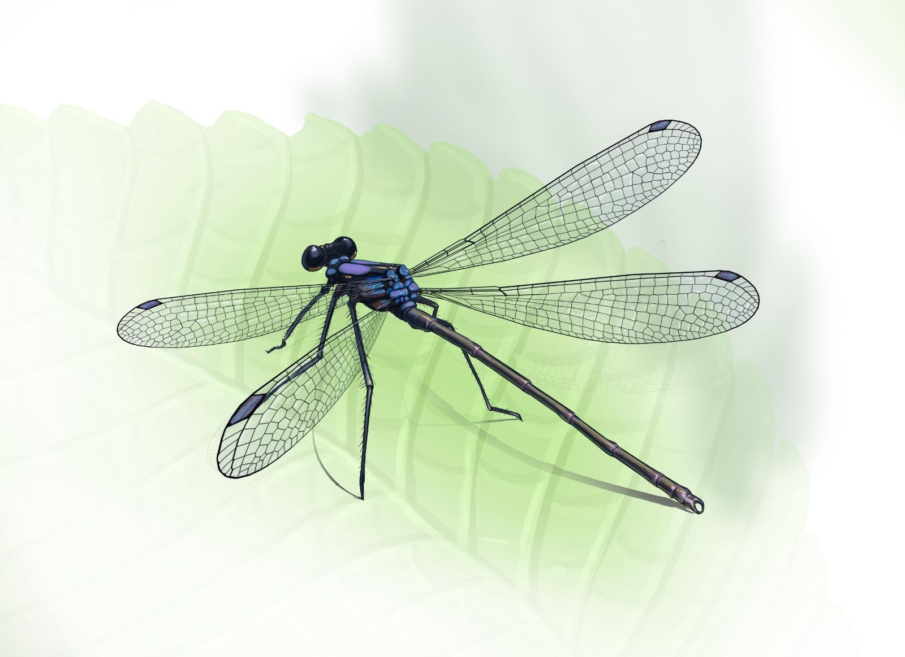

[Ícono insecto] [ícono NT]

*Teinopodagrion vallenatum*

Texto: *Teinopodagrion vallenatum*, cuyo bello nombre resalta uno de los ritmos musicales típicos del Caribe, es la única especie endémica del Caribe colombiano y habita pequeñas quebradas muy conservadas al interior de los bosques de la Sierra Nevada de Santa Marta.